

**Об утверждении регламента государственной услуги "Предоставление водных объектов в обособленное или совместное пользование на конкурсной основе"**

***Утративший силу***

Постановление акимата Западно-Казахстанской области от 2 сентября 2014 года № 224. Зарегистрировано Департаментом юстиции Западно-Казахстанской области 2 октября 2014 года № 3643. Утратило силу постановлением акимата Западно-Казахстанской области от 22 сентября 2015 года № 267

      Сноска. Утратило силу постановлением акимата Западно-Казахстанской области от 22.09.2015 № 267 (вводится в действие по истечении десяти календарных дней после дня первого официального опубликования).  
      Руководствуясь Законами Республики Казахстан от 23 января 2001 года "О местном государственном управлении и самоуправлении в Республике Казахстан", от 15 апреля 2013 года "О государственных услугах", акимат Западно-Казахстанской области **ПОСТАНОВЛЯЕТ**:  
      1. Утвердить прилагаемый регламент государственной услуги "Предоставление водных объектов в обособленное или совместное пользование на конкурсной основе".  
      2. Контроль за исполнением настоящего постановления возложить на заместителя акима Западно-Казахстанской области Утегулова А. К.  
      3. Настоящее постановление вводится в действие по истечении десяти календарных дней после дня первого официального опубликования.

|  |
| --- |
| *Аким областиН. Ногаев* |

|  |  |
| --- | --- |
|  | Утвержден постановлением акимата Западно-Казахстанской области от 2 сентября 2014 года № 224 |

**Регламент государственной услуги**  
**"Предоставление водных объектов в обособленное или совместное пользование**  
**на конкурсной основе"**  
**1. Общие положения**

      1. Государственная услуга "Предоставление водных объектов в обособленное или совместное пользование на конкурсной основе" (далее – государственная услуга).  
      Государственная услуга оказывается государственным учреждением "Управление природных ресурсов и регулирования природопользования Западно-Казахстанской области" (далее – услугодатель), расположенный по адресу: Западно-Казахстанская область, город Уральск, улица Дамбовый тупик, дом 5/1, телефон: 8 (7112) 50-92-70, физическим и юридическим лицам (далее - услугополучатель) на основании стандарта государственной услуги "Предоставление водных объектов в обособленное или совместное пользование на конкурсной основе" утвержденного постановлением Правительства Республики Казахстан от 3 июня 2014 года № 607 "Об утверждении стандартов государственных услуг, оказываемых Министерством окружающей среды и водных ресурсов Республики Казахстан, внесении изменений и дополнений в некоторые решения Правительства Республики Казахстан и признании утратившими силу некоторых решений Правительства Республики Казахстан" (далее - Стандарт).  
      2. Форма оказания государственной услуги: бумажная.  
      3. Результат государственной услуги - договор о представлении водного объекта в обособленное или совместное пользование между местным исполнительным органом области и победителем конкурса в бумажном виде (далее - договор) на основании решения местного исполнительного органа области о предоставлении водного объекта в обособленное или совместное пользование (далее - решение) и (или) протокола конкурсной комиссии об итогах конкурса (далее - протокол), либо мотивированный ответ об отказе в предоставлении государственной услуги (далее - мотивированный ответ об отказе).

**2. Описание порядка действий структурных подразделений (сотрудников) услугодателя**  
**в процессе оказания государственной услуги**

      4. Основанием для начала процедуры (действия) по оказанию государственной услуги является заявление на участие в конкурсе в произвольной форме.  
      5. Содержание каждой процедуры (действия), входящий в состав процесса оказания государственной услуги, длительность его выполнения:  
      1) сотрудник канцелярии услугодателя в течение пятнадцати минут с момента поступления необходимых документов, указанных в пункте 9 Стандарта (далее – документы), от услугополучателя осуществляет прием, регистрацию и направляет ответственному исполнителю услугодателя;  
      2) ответственный исполнитель услугодателя в срок, указанный в объявлении, предоставляет документы на рассмотрение конкурсной комиссии;  
      3) конкурсная комиссия в течение десяти рабочих дней вскрывает, рассматривает документы, подводит итоги конкурса в виде протокола и направляет его ответственному исполнителю услугодателя;  
      4) ответственный исполнитель услугодателя в течение одного рабочего дня направляет услугополучателю копию протокола, либо мотивированный ответ об отказе;  
      5) ответственный исполнитель услугодателя в течение пяти рабочих дней с момента подписания протокола готовит решение и направляет на согласование руководителю услугодателя;  
      6) руководитель услугодателя в течение пяти рабочих дней направляет решение для подписания акиму области;  
      7) аким области в течение пятнадцати рабочих дней рассматривает, подписывает решение и направляет его руководителю услугодателя;  
      8) руководитель услугодателя в течение одного рабочего дня направляет решение ответственному исполнителю услугодателя;  
      9) ответственный исполнитель услугодателя на основании решения в течение десяти рабочих дней готовит договор, направляет руководителю услугодателя;  
      10) руководитель услугодателя в течение пяти рабочих дней подписывает и направляет договор ответственному исполнителю услугодателя;  
      11) ответственный исполнитель услугодателя в течение пятнадцати минут выдает договор услугополучателю (либо его представителю по доверенности).  
      6. Результат процедуры (действия) по оказанию государственной услуги, который служит основанием для начала выполнения следующей процедуры (действия):  
      1) принятие у услугополучателя и передача ответственному исполнителю услугодателя документов;  
      2) направление документов ответственным исполнителем услугодателя на рассмотрение конкурсной комиссии;  
      3) подготовка конкурсной комиссией протокола и направление его ответственному исполнителю услугодателя;  
      4) направление ответственным исполнителем услугодателя копии протокола, либо мотивированного ответа об отказе услугополучателю;  
      5) подготовка ответственным исполнителем услугодателя решения и направление его руководителю услугодателя;  
      6) направление руководителем услугодателя решения для подписания акиму области;  
      7) рассмотрение, подписание решения акимом области и направление руководителю услугодателя;  
      8) направление руководителем услугодателя решения ответственному исполнителю услугодателя;  
      9) подготовка договора ответственным исполнителем услугодателя и направление его на подписание руководителю услугодателя;  
      10) подписание руководителем услугодателя договора и направление ответственному исполнителю услугодателя;  
      11) регистрация и выдача ответственным исполнителем услугодателя договора услугополучателю.

**3. Описание порядка взаимодействий структурных подразделений (сотрудников)**  
**услугодателя процессе оказания государственной услуги**

      7. Перечень структурных подразделений (сотрудников) услугодателя, которые участвуют в процессе оказания государственной услуги:  
      1) сотрудник канцелярии услугодателя;  
      2) ответственный исполнитель услугодателя;  
      3) руководитель услугодателя;  
      4) конкурсная комиссия;  
      5) аким области.  
      8. Описание последовательности процедур (действий) между структурными подразделениями (сотрудниками) с указанием длительности каждой процедуры (действия) сопровождается блок-схемой согласно приложению 1 регламента государственной услуги "Предоставление водных объектов в обособленное или совместное пользование на конкурсной основе" (далее - Регламент).  
      9. Описание последовательности процедур (действий), структурных подразделений (сотрудников) услугодателя в процессе оказания государственной услуги, отражается в справочнике бизнес-процессов оказания государственной услуги согласно приложению 2 Регламента.  
      10. Обжалование решений, действий (бездействий) услугодателя и (или) их должностных лиц по вопросам оказания государственной услуги осуществляется в соответствии с разделом 3 Стандарта.

|  |  |
| --- | --- |
|  | Приложение 1 к регламенту государственной услуги "Предоставление водных объектов в обособленное или совместное пользование на конкурсной основе" |

**Блок-схема описания последовательности процедур (действий) между структурными подразделениями (сотрудниками) услугодателя с указанием длительности каждой процедуры (действия)**

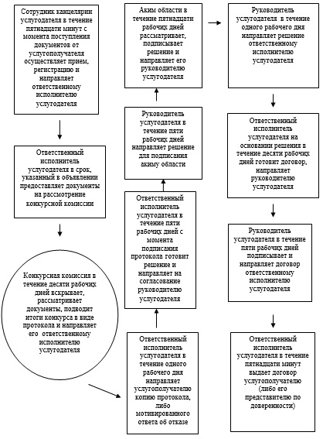

|  |  |
| --- | --- |
|  | Приложение 2 к регламенту государственной услуги "Предоставление водных объектов в обособленное или совместное пользование на конкурсной основе" |

**Справочник бизнес–процессов оказания государственной услуги**  
**"Предоставление водных объектов в обособленное или совместное пользование на конкурсной основе"**

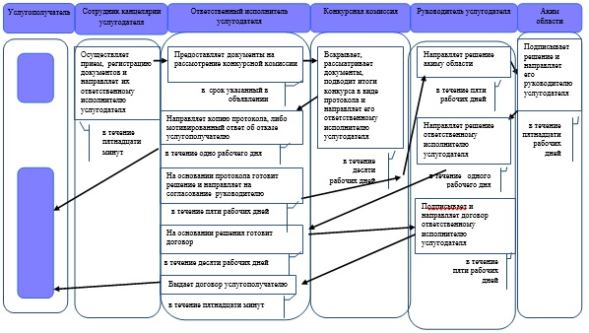

© 2012. РГП на ПХВ «Институт законодательства и правовой информации Республики Казахстан» Министерства юстиции Республики Казахстан